## 附件8：

## 2019年“书香校园”读书推广月活动之

**“阅读马拉松”超星杯人文阅读大赛**

**“超星杯”阅读马拉松大赛喊你来挑战！**

阅读给人以智慧

是获得知识的精神动力

阅读给人以幸福

是陶冶情操的根本内涵

你有多久没有读完一本书了？

为进一步丰富校园文化生活，提高学生人文素养，营造积极向上、文明尚读的文化氛围，图书馆现推出“超星杯”人文阅读大赛，通过移动阅读享受读书之美，感受阅读之乐。

**什么？！海量图书免费读，还能拿奖品？！**

**就是这么土豪、任性！**

**快来围观！**

活动对象

全体在校师生

活动时间

2019年4月23日-2019年5月20日

参赛方式

第一步：在手机上安装“学习通”（在手机软件市场下载或扫描下方二维码下载）。

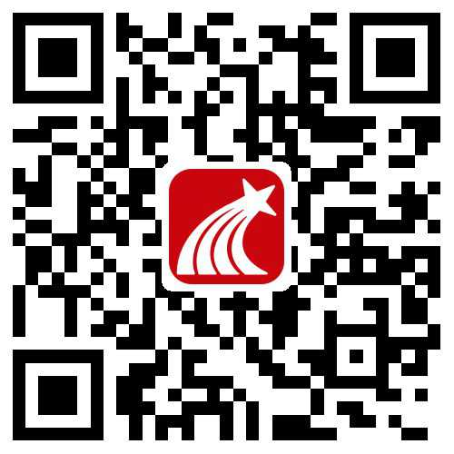

第二步：安装后，打开学习通登录，用手机号注册，再绑定学号。

第三步：在首页左上角输入“jyzyjsxy”，进入“揭阳职院技术学院”界面

第四步：登录成功后，有2种方式进入参赛小组：

途径1：点击首页右上方扫描小组二维码或输入邀请码ut38620进入参赛小组。

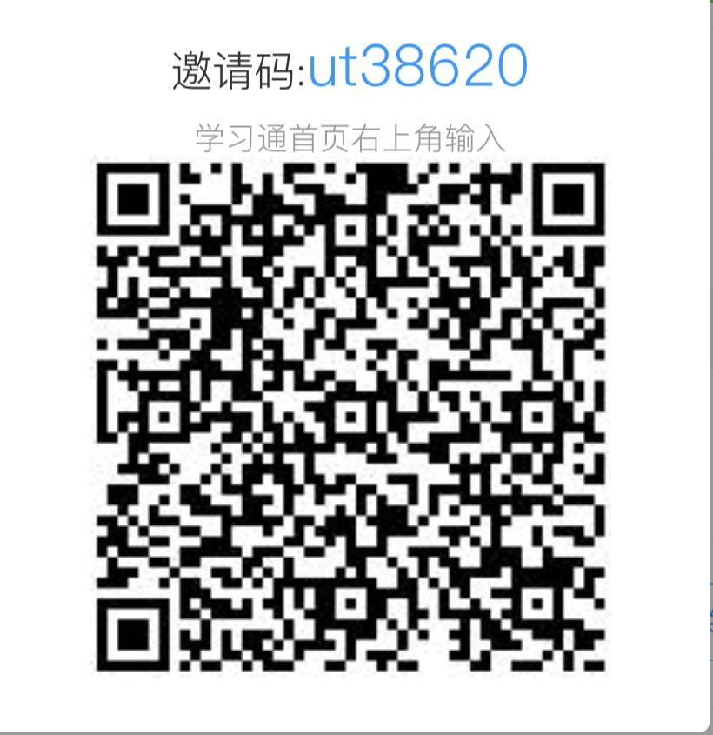 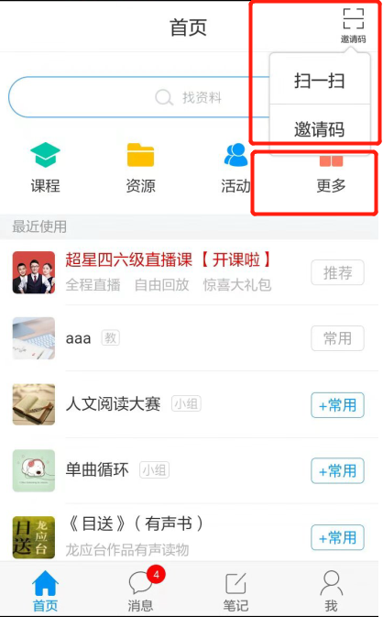

途径2：点击首页“更多”，进入揭阳职院技术学院首页后，可看到“阅读马拉松大赛”的图片链接，点击进入参赛小组

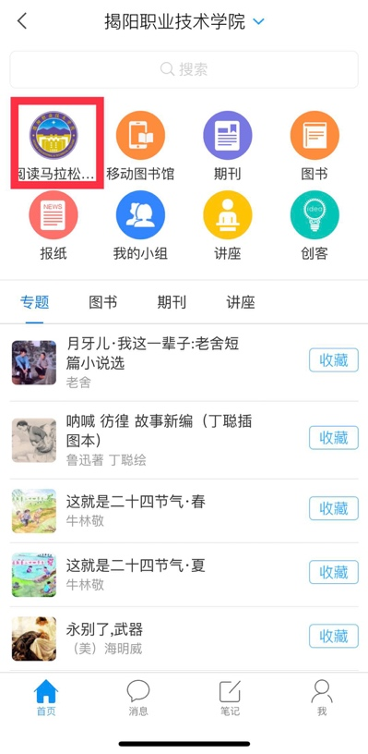

成功进入“阅读马拉松大赛”小组

第五步：小组内点击“资料”即可看到本次活动推荐书目，点开阅读，累计阅读时长。

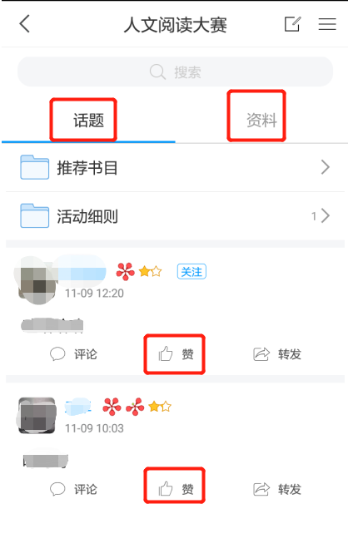

**奖项设置和评审规则**

一等奖（1名） 小米2W毫安充电宝

二等奖（2名） 小米1W毫安充电宝

三等奖（3名） 16G U盘

最佳话题奖（3名） 护眼台灯

阅读时长前50名者均可获得超星餐具套装一份。每周均有红包奖励哦！

根据小组内的总阅读时长排行，评选出一等奖1名，二等奖2名，三等奖3名。针对“资料”中书单里的图书，参赛学生可发表读书感悟或随笔，每个话题文字数量不得少于100字。比赛结束后，以话题发表数量和话题被赞数量为标准综合评选出最佳话题奖3名。

心动不如行动，快喊上小伙伴一起参加啦！

4月23日-5月20日，在学习通等你哟